KIẾN THỨC CẦN NHỚ VÀ GIẢI BÀI TẬP VẬT LÝ LỚP 11: TỪ THÔNG - CẢM ỨNG TỪ
A. KIẾN THỨC CẦN NẮM VỮNG
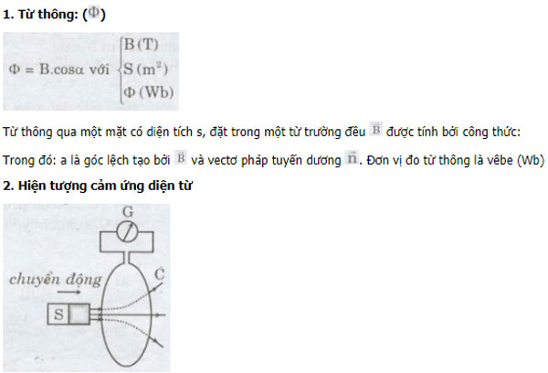
Xét mạch kín (C), mỗi khi từ thông qua mạch kín (C) có biến thiên thì trong mạch kín xuất hiện một dòng điện gọi là dòng điện cảm ứng.
Hiện tượng này gọi là hiện tượng cảm ứng điện từ. Hiện tượng cảm ứng điện từ chỉ tồn tại trong khoảng thời gian từ thông qua mạch kín biến thiên.
- Định luật Len-xơ về chiều dòng điện cảm ứng:
- Dòng điện cảm ứng xuất hiện trong mạch kín có chiều sao cho từ trường cảm ứng có tác dụng chông lại sự biến thiên của từ thông ban đầu qua mạch kín.
b) Phát biểu dạng khác của định luật Len-xơ: Khi từ thông qua mạch kín (C) biến thiên do kết quả của một chuyển động nào đó thì từ trường kín cảm ứng từ tác dụng chống lại chuyên động nói trên.
- Dòng điện Fu-cô
Dòng điện cảm ứng xuất hiện trong các khôi kim loại khi khôi này chuyển động theo thời gian gọi là dòng điện Fu-cô.
B. CÂU HỎI VẬN DỤNG
C1. Hãy giải thích sự biến thiên từ thông qua mạch kín (C) trong từng thí nghiệm nêu trong hình 23.1.
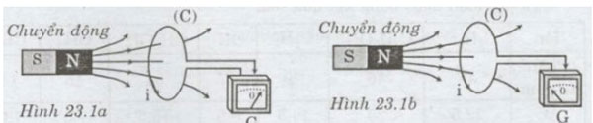
Hướng dẫn
Trong hình a: nam châm chuyển động càng đến gần vòng dây thì số lượng các đường sức từ xuyên qua vòng dây càng tăng nên từ thông xuyên qua vòng dây càng tăng.
Trong hình b: nam châm chuyển động càng ra xa vòng dây thì số lượng các đường sức từ xuyên qua vòng dây càng giảm nên từ thông xuyên qua vòng dây càng giảm.
C2. Mô tả và giải thích thí nghiệm Fa-ra-đây được vẽ trên hình 23.2.
Hướng dẫn
Trong hình 23.2a: Khi đóng mạch điện thì kim điện kế bị “lắc nhẹ” một chút sau đó lại chỉ số 0.
Lí do là trong thời gian đóng mạch điện, dòng điện qua nam châm điện tăng đột ngột từ 0 đến một giá trị xác định nào đó, từ trường do nam châm điện tạo ra tăng nhanh, làm cho từ thông xuyên qua ống dây cũng tăng nhanh, xuất hiện xuất điện động cảm ứng tức thời và tạo ra dòng điện cảm ứng tức thời làm kim điện kết bị lệch.
Khi dòng điện đã ổn định (không đổi) thì từ trường không biến thiên nên dòng điện cảm ứng mất ngay lập tức.
Trong hình 23.2b: Khi thay đổi cường độ dòng điện của nam châm điện bằng cách thay đổi trị số của biôn trở, từ trường của nam châm điện biến thiên làm từ thông xuyên qua ống dây ở phía trên cũng biến thiên, khi đó trong ông dây xuất hiện dòng điện cảm ứng và kim điện kế G bị lệch.
Chú ý: Kim điện kế G chỉ bị lệch trong thời gian điều chỉnh biến trở làm cường độ dòng điện qua nam châm điện biến đổi. Khi không điều chỉnh nữa, từ trường không biến thiên thì dòng điện cảm ứng trong ông dây phía trên cũng mất ngay.
C3. Cho nam châm SN rơi thẳng đứng chui ra mạch kí (C) cố định (hình 23.3). Hãy xác định chiều dòng đện cảm ứng trong (C).
Hướng dẫn
- Giai đoạn 1: Nam châm từ trên cao rơi đen sát vòng dây: Vận dụng định luật Len-xơ ta xác định được dòng điện cảm ứng có chiều ngược chiều kim đồng hồ (nếu nhìn vòng dây từ phía trên xuống).
- Giai đoạn 2: Nam châm từ mặt phăng vòng dây rơi xuống (ra xa vòng dây): Vận dụng định luật Len-xơ xác định được dòng điện cảm ứng có chiều theo chiều kim đồng hồ (nếu nhìn vòng dây từ phía trên xuống).
C. CÂU HỎI - BÀI TẬP
- Phát biểu các định nghĩa về:
- Dòng diện cảm ứng.
- Hiện tượng cảm ứng điện từ.
Hướng dẫn
- Dòng điện cảm ứng là dòng điện sinh ra trong một mạch kín khi từ thông qua mạch kín (C) biến thiên.
- Hiện tượng cảm ứng điện từ là hiện tượng mồi khi từ thông qua mạch kín (C) biến thiên thì trong mạch kín (C) xuất hiện một dòng điện cảm ứng. Hiện tượng cảm ứng điện từ chỉ tồn tại trong khoảng thời gian từ thông qua mạch kín biến thiên.
- Dòng điện Fu-cô là gì?
Hướng dẫn
Dòng điện Fu-cô là dòng điện cảm ứng xuất hiện trong các khối kim loại khi những khối này chuyển động trong một từ trường hoặc được đặt trong một từ trường biến thiên theo thời gian.
3. Mạch điện kín (C) không biến dạng trong từ trường đều B. Hỏi trường hợp nào dưới dây từ thông trong mạch biến thiên?
- (C) Chuyển động tịnh tiến.
B. (C) Chuyển động quay xung quanh một trục cô' định vuông góc với mặt phẳng chứa mạch.
C. (C) Chuyển động trong một mặt phăng vuông góc với B .
D. (C) quay quanh trục cố định trong mặt phang chứa mạch.
Hướng dẫn Chọn câu D. Từ thông trong mạch biến thiên khi (C) quay xung quanh một trục cố định, nằm trong mặt phăng chứa mạch.
4. Mạch kín tròn (C) năm trong cùng mặt phẳng p với dòng điện thẳng I (hình 23.4). Hỏi trường hợp nào dưới dây, từ thông (C) biến thiên?
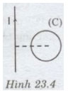
A. (C) dịch chuyển trong p lại gần hoặc ra xa I.
B. (C) dịch chuyển trong p với vận tốc có phương song 1 song với I.
C. (C) cố định, dây dẫn mang dòng điện I chuyển động tịnh tiến dọc theo chính nó.
D. (C) quay xung quanh dòng điện thẳng I.
Hướng dẫn Chọn câu A. Từ thông qua (C) biến thiên khi (C) dịch chuyển trong p lại gần I hoặc ra xa I.
- Xác định chiều dòng điện cảm ứng trong các thí nghiệm dưới đây.
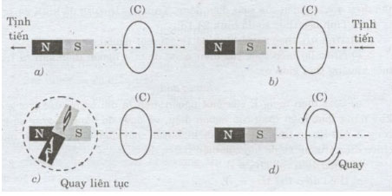
a) Nam châm chuyển động (hình 23.5a).
b) Mạch (C) chuyển động tịnh tiến (hình 23.5b).
c) Mạch (C) quay (hình 23.5c).
d) Nam châm quay liên tục (hình 23.5d).
Hướng dẫn
Nếu nhìn vòng dây từ phía nam châm thì:
- Dòng điện cảm ứng ngược chiều kim đồng hồ.
b) Dòng điện cảm ứng theo chiều kim đồng hồ.
c) Không có dòng điện cảm ứng.
d) Dòng điện cảm ứng luôn đổi chiều mỗi khi nam châm quay được nửa vòng.

